ПРОТОКОЛ ВЕДЕНИЯ БОЛЬНОГО С СЕПСИСОМ
1. ОБЩИЕ ПОЛОЖЕНИЯ

1.1 Пользователи протокола: врачи стационаров и поликлиник, врачи и фельдшеры СП, врачи лечебно-оздоровительных комплексов, врачи ОРИТ.
1.2 Категория пациентов: взрослые.

1.3 Определение: Сепсис – опасная для жизни дисфункция органов, вызванная нерегулируемой реакцией организма человека на инфекцию.
Эксперты РАСХИ в 2016 г. предложили дополненное определение сепсиса.
Сепсис – это патологический процесс, в основе которого лежит реакция организма в виде генерализованного (системного) воспаления на инфекцию различной природы (бактериальную, вирусную, грибковую) в сочетании с остро возникшими признаками органной дисфункции и/или доказательствами микробной диссеминации.

Септический шок – разновидность сепсиса с циркуляторной и клеточной/метаболической дисфункцией, связанной с более высоким риском смертности.
Примечание: Использовавшийся ранее термин «тяжелый сепсис» исключен из современных клинических руководств, вследствие трудности его клинической идентификации и отсутствии разницы в лечении с септическим шоком. Однако данный термин продолжает использоваться в текущем варианте МКБ-10 ВОЗ для статистических целей в странах, пока не принявших современные клинические рекомендации.

1.4 Классификация сепсиса:
По характеру первичного очага: раневой, послеродовый, посттравматический, ожоговый, сепсис при заболеваниях внутренних органов;
По локализации первичного очага/генерализации инфекции: тонзилогенный, одонтогенный, риноотогенный, уросепсис, кардиогенный, гинекологический, абдоминальный, ангиогенный;
По клиническому течению: молниеносный (1-2 суток), острый (5-10 суток без ремиссии), подострый (2-12 недель), хронический, рецидивирующий сепсис (более 3-х месяцев);
По наличию или отсутствию первичного очага: первичный (очаг отсутствует) и вторичный (есть первичный очаг или входные ворота);
По особенностям развития клинической картины: ранний (до 3-х недель от внедрения инфекции) и поздний (позже 3-х недель от момента внедрения инфекции);
По виду и характеру возбудителя: аэробный сепсис, анаэробный, смешанный, грибковый, вирусный;
По характеру генерализации инфекции: септицемия, септикопиемия (образование метастатических, вторичных абсцессов (очагов инфекции) в различных органах и тканях)

1.5. МЕТОДЫ, ПОДХОДЫ И ПРОЦЕДУРЫ ДИАГНОСТИКИ
Диагностические критерии:

Жалобы и анамнез: Жалобы, связанные с наличием первичного воспалительного (инфекционного) очага (боль, дискомфорт, дисфункция в причинном органе, ткани) + неспецифические жалобы, связанные с интоксикацией, ССВО.

Общие (неспецифические) жалобы и симптомы:
• слабость, миалгия, недомогание, упадок сил, пассивное поведение;
• повышение температуры тела (жар, озноб, потливость).

Жалобы и симптомы в зависимости от вовлеченных органов:
• кашель, одышка, боли в грудной клетке;
• сердцебиение, аритмия;
• тошнота, рвота, потеря аппетита, желтушность кожи и слизистых, сухость во рту; боль в животе, вздутие живота, задержка стула;
• головные боли, эйфория, возбуждение, бред, заторможенность, нарушение сознания вплоть до комы;
• боль в пояснице, отсутствие или малый объем мочи (диурез менее 0,5 мл/кг/час более 2-х часов подряд);
• кровоизлияние под кожей, кровоточивость десен, носовое кровотечение.

Особенности течения сепсиса
Симптомы и признаки сепсиса могут быть малозаметными и, часто органная дисфункция, в случае его развития, нередко принимается за проявления других заболеваний (например, алкогольный делирий, заболевание сердца, эмболия легочной артерии), особенно у послеоперационных больных. У пациентов с сепсисом, как правило, отмечаются: лихорадка, тахикардия, обильное потоотделение и тахипноэ. Также должны присутствовать другие локальные признаки инфекции, являющиеся причиной сепсиса. По мере ухудшения состояния больного с сепсисом или при развитии септического шока ранним симптомом, особенно у пожилых людей может быть спутанность сознания или снижение активности. АД снижается, однако кожа остается парадоксально теплой. На поздних стадиях конечности становятся прохладными и бледными с периферическим цианозом. Дисфункция органов приводит к появлению дополнительных симптомов и признаков в зависимости от пораженного органа (например, олигурия, одышка и т.д.).

Анамнез:
• наличие предсуществующего воспалительного или гнойного заболевания/процесса в анамнезе.

Физикальное обследование:
Общий осмотр кожных покровов и слизистых:
• горячие кожные покровы;
• бледность, мраморность кожи;
• гиперемия лица, акроцианоз;
• желтушность склер и кожных покровов;
• геморрагическая сыпь (от точечных петехий до сливных экхимозов и крупных геморрагических и некротических очагов, появляется в ранние сроки, локализуется на передней поверхности грудной клетки, на животе и руках) при коагуолопатии и тромбоцитопении;
• увеличение размеров локальных лимфоузлов, полилимфоаденопатия.

Оценка состояния дыхания:
• тахипноэ, диспноэ, одышка смешанного характера;
• изменение перкуторной картины: над участками уплотнения легочной ткани, скопления жидкости в плевральной полости обнаруживается укорочение/притупление перкуторного звука;
• изменение голосового дрожания: его ослабление над участками с плевральным выпотом, усиление над участками консолидации/инфильтрации легочной ткани;
• изменение аускультативной картины над легкими:

- ослабленное, жесткое дыхание, бронхиальное дыхание;
- появление влажных хрипов и крепитации над пневмоническими участками.
Клиническое исследование сердца (аускультация и перкуссия сердца, исследование пульса и верхушечного толчка и пр.):
• ослабление звучности тонов сердца;
• тахикардия, тахиаритмия;
• расширение границ относительной тупости сердца (при развитии миокардита).

Исследование живота: обратить внимание на наличие перитонеальных симптомов (выявление первичного инфекционного очага) и признаков внутриабдоминальной компрессии (ВАБК), как фактора, влияющего на дыхательный, гемодинамический статус, выделительную функцию почек и спланхнический кровоток (в органах брюшной полости);
- для сепсиса характерны спленомегалия и гепатомегалия;
- вздутие живота (тимпанит), ослабление или отсутствие перистальтики кишечника, гастростаз.
Лабораторные исследования:
Общий анализ крови: лейкоцитоз/лейкопения (>12х109 или <4х109 или количество незрелых форм превышает 10%), токсическая зернистость нейтрофилов, нейтрофилия, лимфопения (<1,2х109), повышенное СОЭ, повышение ЛИИ, снижение Hb, эритроцитов, Ht, тромбоцитопения (<100х109).
Биохимический анализ крови: повышение билирубина выше 20 мкмоль/л; повышение уровня трансаминаз (АЛТ, АСТ >2 норм); повышение креатинина в 1,5 раза или его прирост на 44 мкмоль/л за сутки (у пациентов с исходной гиперкреатининемией (ХПН)); снижение СКФ на 50% и более за сутки, повышение мочевины на 5,0 ммоль/л за сутки; снижение общего белка <60 г/л, альбумина < 35 г/л.
Коагулограмма: (+)продукты деградации фибриногена, (+)Д-димеры, ПТИ <70% или МНО>1,5; фибриноген <1,5 г/л, удлинение АЧТВ> 60 сек, тромбоцитопения <100
Кислотно-основное состояния крови: рН <7,35; дефицит оснований ≥5 ммоль/л, повышение уровня лактата крови >2 ммоль/л, РаО2 менее 60мм рт.ст., РаСО2 <35 или > 45 мм рт.ст.
Биомаркеры сепсиса: повышение прокальцитонина, С-реактивного белка, пресепсина в 2 раза и более от референсных значений.
- Забор анализов, включая биосреды на микробиологическое исследование, при подозрении на сепсис рекомендуется производить после установки диагноза сепсис, в частности, до начала антибактериальной терапии. Однако допускается первоочередное введение противомикробных препаратов в пользу потенциального эффекта для пациента, если невозможно быстро получить биосреды на микробиологическое исследование.
Лабораторные изменения могут быть разнообразными и свидетельствовать о наличии:
• печеночной недостаточности (гипоальбуминемия, увеличение МНО>1,5 раза);
• цитолизе клеток печени (повышение трансаминаз более чем в 2 раза);
• холестазе (увеличение щелочной фосфатазы);
• остром повреждении почек (повышение уровня креатинина и мочевины, снижение СКФ, декомпенсированный метаболический ацидоз);
• острой надпочечниковой недостаточности (гипонатриемия, гиперкалиемия, гипогликемия);
• развитии миокардита (повышение уровня тропонина);
• коагулопатии (дефицит факторов свертывающей и/или противосвертывающей систем, тромбоцитоз или тромбоцитопения, тромбоцитопатия);
• метаболическом и/или дыхательном ацидозе и компенсаторных реакциях;
• развитии ОРДС (уменьшение соотношения РаО2/FiO2 или SpO2/FiO2);
• реакции на инфекционное воспаление со стороны системы крови (лимфоцитоз или лимфопения, анемия, гемоконцентрация, тромбоцитопения).
Инструментальные обследования:
• Рентгенография органов грудной клетки – скопление жидкости в плевральных полостях, наличие инфильтратов в ткани легких, признаки отека легких характерны для плевропневмонии/ОРДС. Для ОРДС характерны билатеральные инфильтраты; расширение границ сердца может быть проявлением заболевания сердца (миокардит, СН).
• ЭКГ - нарушение ритма, сердечной проводимости, признаки миокардита; Исключить ОКС, индуцированные аритмией кардиогенные нарушения гемодинамики и дыхания.
• УЗИ органов брюшной полости – исследовать на наличие свободной жидкости, гепато-, спленомегалии, обструкции желчных протоков, гепатозов; панкреатита; поиск первичного или вторичного очага инфекции.
• УЗИ почек и забрюшинного пространства – увеличение размеров почек, признаки нефрита, острого повреждения почек; аномальный кровоток в почечной артерии, оценка корковых/мозговых структур, исследование на предмет нарушения оттока мочи; исследование паранефральной клетчатки, в рамках поиска потенциальных источников очаговой инфекции.
• Эхокардиография/эхокардиоскопия – исследовать на наличие структурной патологии сердца для дифференциальной диагностики с сердечными заболеваниями.В поздних стадиях септического шока гипердинамический тип кровообращения сменяется на гипокинетический вследствие прогрессирования шока и/или развития вторичного повреждения миокарда.
• Компьютерная томография легких - исследуйте на наличие ТЭЛА, пневмонии или ОРДС. Для ОРДС характерно сосуществование относительно хорошо аэрированных участков в вентральных отделах и картина «матового стекла» и плотные очаги консолидации легочной ткани в дорсальных (вентро-дорсальный градиент легочной плотности).
• Инвазивное или неинвазивное определение сердечного выброса (опционально). Неинвазивные методы – реография, метод EsCCO (мониторинг минутного сердечного выброса на основе ЭКГ, периферической сатурации и артериального давления).
Показания для инвазивного мониторинга сердечного выброса (СВ) и условия его использования: Измерение и мониторинг отдельных компонентов СВ требуется при СШ с неуправляемой гемодинамикой, когда требуется более точное и избирательное воздействие на отдельные гемодинамические компоненты (инфузия, вазопрессоры или инотропы) и/или когда риск объемной инфузии крайне опасен (отек мозга, ОРДС) и т.д.
Стандартный мониторинг при септическом шоке включает мониторинг лактатаартериальной крови, газов крови и КОС, оценка вариабельности контура пульсовой волны и пр.), центральной венозной линии (ЦВД, ScvO2, PvCO2) и ЭхоКГ (УО, КДО, клапаны, акинез стенок, ДЛА).

1.6. Мониторинг при септическом шоке:
Измерение лактата сыворотки крови и забор крови на микробиологическое исследование должны быть выполнены в течение 1,5 часа момента установления предварительного диагноза «Сепсис» до начала терапии. При показателях лактата выше 2 ммоль/л анализ должен быть повторен через 2 часа, уже на фоне проводимой терапии, для оценки ответа на лечение.
Невозможность выполнить микробиологический посев крови (на аэробы/анаэробы/грибы), а также применить вирусологические, иммунологические методы обследования в течение одного часа не должна служить поводом для отсрочки начала антибактериальной терапии, невозможность выполнить измерение лактатаплазмы крови не должна препятствовать скорейшему началу инфузионной терапии. Прочие лабораторные тесты могут быть выполнены либо одновременно, либо в течение последующих 3-6 часов.

1.7. Диагностические критерии постановки диагноза сепсис:
В соответствии с текущими международными рекомендациями диагноз «Сепсис» устанавливается, если имеется подозреваемая или документированная инфекция в сочетании с остро возникшей органной дисфункцией, о развитии которой заключают по индексу шкалы SOFA (Приложение 4) на 2 балла и более от базового значения. Исходный балл SOFA можно предположить равным нулю у пациентов, у которых ранее не было выявленной дисфункции органов.
Предварительный диагноз на догоспитальном этапе или вне отделения интенсивной терапии может быть выставлен по шкале q-SOFA (шкала для быстрой диагностики) (Приложение 5), однако затем должен быть подтвержден по полноценной шкале SOFA и другим клиническим и лабораторным данным.
Согласно шкале q-SOFA диагноз «Сепсис» может быть предварительно выставлен, если присутствуют любые два из трех приведенных ниже симптомов:
1. Частота дыхания более 22 в минуту
2. Изменения ментального статуса (оценка по шкале Глазго 13 баллов и меньше).
3. Артериальная гипотензия АД систолическое менее 100 мм рт. ст.

Шкала q-SOFA не отменяет использования ССВО в определении сепсиса.
Показатель qSOFA≥2 может свидетельствовать о сепсисе, так как данная шкала является инструментом, позволяющим с достаточной долей вероятности предположить диагноз сепсис или ССВО при наличии очага инфекции.
Пациенты с септическим шоком могут быть клинически идентифицированы,как требующие применения вазопрессора для поддержания АДср. = 65 мм рт.ст. или выше, при отсутствии гиповолемии (или при адекватной инфузии) и имеющие уровень лактата в сыворотке более 2 ммоль/л.

Признаки синдрома системного воспалительного ответа (ССВО) (приложение 5):
Общие изменения:
• лихорадка (температура тела >38.3°C);
• гипотермия (температура тела <36°C);
• ЧСС более 90 в мин или больше;
• тахипноэ > 20/мин или РаСО2< 32 мм рт.ст.;
• нарушения сознания (менее 15 баллов по ШКГ);
• видимые отеки или положительный водный баланс (задержка жидкости) более 20 мл/кг/сутки;
• гипергликемия (глюкоза плазмы >7,7 ммоль/л) при отсутствии сахарного диабета.

Воспалительные изменения:
• лейкоцитоз (>12* 109/л) или лейкопения (<4* 109/л);
• нормальное число лейкоцитов при наличии 10% незрелых форм;
• С - реактивный белок более 2 стандартных отклонений выше нормальной величины;
• прокальцитонин плазмы более 2 стандартных отклонений выше нормальной величины

Нарушения гемодинамики:
• ЧСС более 90 в мин или больше,артериальная гипотензия (САД<90 ммрт. ст., АД cр< 70 мм рт.ст.или снижение САД> 40 мм рт. ст. или менее двух стандартных отклонений ниже привычных возрастных значений.

Нарушения органных функций:
Дыхательная система - тахипноэ > 20/мин, индекс оксигенации (PaO2/FiO2<300или SpO2/FiO2 < 250);
• наличие инфильтратов на рентгенограмме или необходимость проведения ИВЛ.

Почки - острая олигурия (темп диуреза < 0.5 мл/кг/час в течение не менее 2 часов, несмотря на адекватную регидратацию; повышение креатинина > 176 мкмоль/л; или прирост более 44 мкмоль/л/сут (у пациентов с ХПН).
• Коагулопатия (МНО>1.5 или АЧТВ> 60 сек); учитывать гепаринотерапию и прием антикоагулянтов некоторыми пациентами!
• Тромбоцитопения (<100*109/л).
• Парез кишечника - ослабление перистальтики; вздутие живота, гастростаз (рвота, желудочное/кишечное отделяемое по зонду, сброс по зонду вводимых жидкостей).
• Гипербилирубинемия> 20 мкмоль/л.
• Нарушения тканевой перфузии: повышение лактата (>2ммоль/л); необходимо учитывать нагрузку лактатом (ЗПТ с использованием лактатного буфера, инфузия Рингер-лактата, введение адреналина), нарушение элиминации лактата при печеночной дисфункции.

Признаки нарушения микроциркуляции: бледность, мраморность кожных покровов, синдром «белого пятна» (при сдавлении ногтевого ложа наполнение задерживается на 3 сек и более).
Дополнительная оценка нарушения тканевого кровотока: (сублингвальная микроскопия капиллярного кровотока; лазерная допплерометрия: кровоток в капиллярах; ближняя инфракрасная спектроскопия; тканевая оксигенация; рСО2 слизистой оболочки желудка (оценка спланхнического кровотока); скорость эритроцитов или кровоток в капиллярах кожи. Данные исследования - при наличии технической возможности.
Примечание: Общая тяжесть состояния определяется по шкале APACHEII (AcutePhysiologyAndChronicHealthEvaluation) (Приложение 3).

1.8. Дифференциальная диагностика:
Исходя из определения сепсиса и септического шока и их патофизиологии, сепсис следует дифференцировать:
1. С любыми инфекциями без признаков сепсиса, т.е. без органной недостаточности и гипоперфузии органов и тканей.
2. С синдромом ССВО, вызванным неинфекционными повреждающими факторами.
3. С шоками любой другой этиологии: анафилактическим, кардиогенным, гиповолемическим, обструктивным.
4. С любыми состояниями, вызывающими острую гипотензию и/или периферическую вазодилятацию (острые отравления, острый панкреатит, острая надпочечниковая недостаточность и др.).
2. ПОРЯДОК ОКАЗАНИЯ МЕДИЦИНСКОЙ ПОМОЩИ ПАЦИЕНТУ ПРИ ПОДОЗРЕНИИ НА СЕПСИС (В ПРИЕМНОМ ОТДЕЛЕНИИ)

1. Бригада скорой медицинской помощи сообщает по телефону в приемное отделение о прибытии пациента с признаками сепсиса, либо пациент может обратиться самостоятельно.

2. Получив информацию, медсестра приемного отделения вызывает врача по направлению, а при тяжелом состоянии – врача анестезиолога-реаниматолога.
Критерии вызова врача анестезиолога - реаниматолога:
- уровень сознания - нарушение сознания или оглушение (сопор-кома));
- дыхание - ИВЛ;
- нестабильная гемодинамика.

3. Врач ОРИТ, получив информацию о прибытии пациента, сразу прибывает в приемное отделение и ожидает пациента.
Врач по направлению также прибывает в приемное отделение сразу после получения информации и ожидает пациента.

4. Бригада скорой медицинской помощи по прибытии в приемное отделение передает документы медсестре, а пациента – врачу по направлению и/или врачу анестезиологу-реаниматологу.
Медсестра приемного отделения осуществляет регистрацию пациента и заносит данные в qMS, также оформляет медицинскую карту.

5. При поступлении пациента в приемное отделение врач по направлению и/или врач ОРИТ оценивает его состояние.

а) Если пациент находится в тяжелом состоянии, то в течение 15 минут врач ОРИТ:
- выполняет мероприятия по восстановлению жизненно-важных функций (при необходимости):
- принимает решение о дальнейшей тактике лечения пациента и госпитализации в отделение ОРИТ;
- указывает место госпитализации п.4 чек-листа «Диагностика и поиск сепсиса» (ПРИЛОЖЕНИЕ 1).
Дальнейшие мероприятия по диагностике сепсиса проводятся в условиях ОРИТ.
б) Если пациент находится в стабильном состоянии, то дальнейшие мероприятия по диагностике сепсиса проводятся в приемном отделении.

6. При стабильном состоянии пациента, врач по направлению:
- проводит осмотр;
- заполняет п.1 чек-листа «Диагностика и поиск сепсиса» (ПРИЛОЖЕНИЕ 1).
При осмотре врач по направлению определяет наличие:
а) очага инфекции:
- почки;
- органы грудной клетки;
- ЦНС;
- брюшная полость;
- кожа и мягкие ткани;
- ангиосепсис;
- матка.

Очаг инфекции может быть не установлен, но при наличии двух признаков воспаления (TºC > 38ºC; лейкоциты крови < 4*109 /мл; лейкоциты крови > 12*109 /мл, либо незрелых форм > 10%) очаг подозревается и требует дальнейшего поиска.
Показатели уровня лейкоцитов оцениваются на основании данных указанных в сопроводительной документации пациента (направление, выписка с медицинской карты и др.)

б) признаков органной дисфункции по шкале qSOFA (короткая шкала полиорганной недостаточности):
- ЧДД ≥ 22 уд. в мин;
- АД систолическое ≤ 100 мм рт. ст.;
- нарушение сознания (не учитывается сопутствующая первичная нейропатология);

в) принимает решение о предварительном диагнозе.

Подозрение на сепсис установлено, если определено наличие очага инфекции и определены два и более признака органной дисфункции по шкале qSOFA.
- ЧДД ≥ 22 уд. в мин;
- АД систолическое ≤ 100 мм рт. Ст.;
- нарушение сознания (не учитывается сопутствующая первичная нейропатология);
Если подозрение на сепсис не установлено, врач по направлению принимает решение о дальнейшей тактике лечения пациента и месте его госпитализации.
После этого врач по направлению заносит данные в медицинскую карту в qMS.
При подозрении на сепсис врач по направлению переходит к следующему этапу (п.2 чек-листа «Диагностика и поиск сепсиса»).

7. При подозрении на сепсис врач по направлению заполняет п.2 чек-листа «Диагностика и поиск сепсиса».
Затем врач по направлению выполняет следующее:
- назначает контроль следующих показателей (через каждые 30 минут до окончания обследования):
- артериального давления;
- пульса;
- температуры тела;
- cатурации.
- при необходимости назначает оксигенотерапию (SpO₂ 94-98%; пациенты, имеющие в анамнезе ХОБЛ SpO₂ 88-92%).;
- назначает создание сосудистого доступа;
- при необходимости назначает инфузию кристаллоидов 500-1000 мл., при АДсис ≤ 100 мм.рт.ст. или остром снижении АДсис > 30 мм.рт.ст. при АГ;
- назначает исследование крови на стерильность (согласно таблице 1- Список обязательного обследования) и памятке «Исследование крови на стерильность»;
- назначает исследование крови (согласно таблице 1- Список обязательного обследования);
- назначает введение АБ препарата (согласно таблице 2 – Критерии назначения АБ терапии);
- назначает обязательные инструментальные исследования и консультацию специалистов (согласно таблице 1 – Список обязательного обследования);
- при подозрении на Сепсис и необходимости дообследования/ отсутствии очага инфекции, назначает дополнительные обследования (согласно таблице 3 – Виды дополнительного обследования). При отсутствии в стационаре необходимого оборудования/специалиста - дообследование в пределах другого стационара согласно маршрутизации пациентов.
После этого врач по направлению вносит данные в медицинскую карту в qMS.
Таблица 1 – Список обязательного обследования
№ п/п | Вид исследования | Место проведения исследования
Лабораторные исследования
1 | Исследования крови на стерильность | Бактериологическая лаборатория
2 | Группа крови и резус фактор | Клинико-диагностическая  лаборатория
3 | РАК с подсчетом тромбоцитов | Клинико-диагностическая  лаборатория
4 | Газы крови вены с лактатом | Клинико-диагностическая  лаборатория
5 | Биохимический анализ крови (K, NA, АЛТ, АСТ, мочевина, креатинин, общий белок, глюкоза, билирубин, амилаза, СРБ, РСТ) | Клинико-диагностическая  лаборатория
6 | Гемостаз (МНО, АЧТВ, фибриноген) | Клинико-диагностическая  лаборатория
Инструментальные исследования
8 | Рентген органов грудной клетки | Приемное отделение
9 | УЗИ органов брюшной полости, забрюшинного пространства и почек. | Приемное отделение
10 | ЭКГ (больные старше 40 лет или при наличии гипотонии, нарушении ритма, ЧСС > 100 уд. в мин.) | Приемное отделение
Консультация специалистов
11 | Терапевта – больные старше 40 лет или при наличии гипотонии, нарушении ритма, ЧСС > 120 уд. в мин. | Приемное отделение
12 | Гинеколога – при подозрении на гинекологический сепсис
В то время как врач по направлению делает назначения, медицинская сестра приемного отделения проводит забор крови.
Забор крови на стерильность осуществляется до введения АБ препарата, в первые 45 минут пребывания пациента в приемном отделении.
После проведения забора крови медицинская сестра осуществляет введение АБ препарата. Антибактериальный препарат вводится не позднее 45 мин от момента поступления больного.
Затем медицинская сестра доставляет пробирки в клинико-диагностическую лабораторию (далее – КДЛ) и флаконы – в бактериологическую лабораторию (далее БЛ). В нерабочее время БЛ флаконы помещаются в термостат, который находится в приемном отделении.

Таблица 2 – Критерии назначения АБ терапии
№ п/п | Категория пациента | Наименование  и доза  лекарственных  препаратов | Способ  введения | Время  введения
1 | Пациент, не находившийся на лечении в других медицинских организация | эртапенем  (инванз) – 1,0 гр. | - внутривенная  инфузия  -внутримышечная инъекция | Внутривенная инфузия – 30 мин.
2 | Пациент, находившийся на стационарном лечении до 5 суток | эртапенем  (инванз) – 1,0 гр. | - внутривенная  инфузия  -внутримышечная инъекция | Внутривенная инфузия – 30 мин.
3 | Пациент, находившийся на стационарном лечении более 5 суток (с нейроинфекцией) | меропенем –  1,0 гр. в/в | внутривенная болюсная инъекция | не менее 5 мин.
3 |  | меропенем –  1,0 гр. в/в | в/в инфузия | в течение  15-30 мин.
3 |  | меропенем –  1,0 гр. в/в | в/н болюсных инъекций - 5 мл на 250 мг меропенема
* Возможно изменение схемы антибактериальной терапии с учетом конкретной клинической ситуации

Таблица 3 – Виды дополнительного обследования
№ п/п | Вид сепсиса | Наименование обследования
1 | Акушерский сепсис | УЗИ сосудов нижних конечностей  УЗИ гениталий
2 | Поражение ЦНС | КТ головного мозга
3 | Абдоминальный сепсис  Уросепсис | МСКТ с болюсным выполнением
4 | Поражение органов грудной  клетки | КТ грудной клетки  УЗИ плевральных полостей
7 | Недиагностированный гнойный очаг | ПКТ (прокальцитонин)
* Виды дополнительного обследования могут быть дополнены в зависимости от клинической ситуации

Мероприятия по предварительной диагностике сепсиса, выполнению назначений обследования осуществляются в течение 60 минут (п.2 чек-листа «Диагностик и поиск сепсиса»).
8. Специалисты КДЛ и БЛ, получив биоматериалы, проводят исследование крови и вносят результаты исследований в qMS.
9. Пациент проходит обязательное и дополнительное обследование, назначенное врачом по направлению (п.7).
10. На основании полученных результатов лабораторных и клинических обследований врач по направлению:
А) оценивает степень органной дисфункции по шкале SOFA.
Б) устанавливает или снимает диагноз сепсиса, заполнив п. 3 чек-листа «Диагностик и поиск сепсиса » (ПРИЛОЖЕНИЕ 1).
В) определяет необходимость вызова врача реаниматолога на основании представленных критериев (п.4 чек-листа «Диагностика и поиск сепсиса»), (ПРИЛОЖЕНИЕ 1):
- лактат > 3;
- уровень креатинина > 170 ммоль/л или анурия;
- нарушение сознания (по шкале Глазго 13-14 баллов), не учитывается сопутствующая первичная нейропатология;
- SpO₂ < 90% (у беременных ≤ 92%);
- калий < 3,0 ммоль/л, или > 6,0 ммоль/л;
- А/Д сис < 90 мм.рт.ст. или остром снижении А/Дсис > 30 мм.рт.ст. при АГ;
- ЧДД > 30 в минуту;
- необходимость кратковременной предоперационной подготовки в условиях ОРИТ при планировании срочного оперативного вмешательства.
Г) при отсутствии признаков вызова врача реаниматолога врач по направлению принимает решение о клиническом диагнозе и госпитализации пациента в профильное отделение.
После этого врач вносит данные в медицинскую карту в qMS.

Выполнение мероприятий по оценке результатов обследования, подтверждению/ не подтверждению диагноза Сепсис и решению вопроса о месте госпитализации пациента должно быть выполнено в течение двух часов.

11. По прибытии в приемное отделение врач ОРИТ:
- оценивает состояние пациента;
- оценивает результаты исследований;
- принимает решение о возможности стабилизации состояния пациента в условиях приемного отделения или необходимости госпитализации в палату интенсивной терапии.
При необходимости врач по направлению и врач ОРИТ приглашают специалистов других направлений на консилиум.
3. ПОРЯДОК ОКАЗАНИЯ МЕДИЦИНСКОЙ ПОМОЩИ ПАЦИЕНТУ ПРИ ПОДОЗРЕНИИ НА СЕПСИС (В ПРОФИЛЬНОМ ОТДЕЛЕНИИ)

1. При нахождении пациента с подозрением на сепсис в профильном отделение лечащий врач/дежурный врач по направлению оценивает его состояние.

2. Если пациент находится в тяжелом состоянии, то лечащий врач вызывает бригаду ОРИТ.
Прибыв в отделение, бригада ОРИТ:
- выполняет мероприятия по восстановлению жизненно-важных функций (при необходимости):
- принимает решение о дальнейшей тактике лечения пациента и госпитализации в отделение ОРИТ;
- указывает место госпитализации п.4 чек-листа «Диагностика и поиск сепсиса» (ПРИЛОЖЕНИЕ 1).
Дальнейшие мероприятия по диагностике сепсиса проводятся в условиях реанимационного отделения.

3. Если пациент находится в стабильном состоянии, то врач по направлению:
- проводит осмотр;
- заполняет п.1 чек-листа «Диагностика и поиск сепсиса» (ПРИЛОЖЕНИЕ 1).
При осмотре врач по направлению определяет наличие:
а) очага инфекции:
- почки;
- органы грудной клетки;
- ЦНС;
- брюшная полость;
- кожа и мягкие ткани;
- ангиосепсис;
- матка.
Очаг инфекции может быть не установлен, но при наличии двух признаков воспаления (TºC > 38ºC; лейкоциты крови < 4*109 /мл; лейкоциты крови > 12*109 /мл, либо незрелых форм > 10%) очаг подозревается и требует дальнейшего поиска.
Показатели уровня лейкоцитов оцениваются на основании данных указанных в сопроводительной документации пациента (направление, выписка с медицинской карты и др.)

б) признаков органной дисфункции по шкале qSOFA (короткая шкала полиорганной недостаточности):
- ЧДД ≥ 22 уд. в мин;
- АД систолическое ≤ 100 мм рт. Ст.;
- нарушение сознания (не учитывается сопутствующая первичная нейропатология);

в) принимает решение о предварительном диагнозе.

Подозрение на сепсис установлено, если определено наличие очага инфекции и определены два и более признака органной дисфункции по шкале qSOFA.
Если подозрение на сепсис не установлено, лечащий врач/дежурный врач по направлению принимает решение о дальнейшей тактике лечения пациента.
После этого врач по направлению заносит данные в медицинскую карту в qMS.
При подозрении на сепсис врач по направлению переходит к следующему этапу (п.2 чек-листа «Диагностика и поиск сепсиса»).

4. При подозрении на сепсис врач по направлению заполняет п.2 чек-листа «Диагностика и поиск сепсиса».
Затем врач по направлению выполняет следующее:
- назначает контроль следующих показателей (через каждые 30 минут до окончания обследования):
- артериального давления;
- пульса;
- температуры тела;
- cатурации.
- при необходимости назначает оксигенотерапию (SpO₂ 94-98%; пациенты, имеющие в анамнезе ХОБЛ SpO₂ 88-92%).;
- назначает создание сосудистого доступа (при его отсутствии);
- при необходимости назначает инфузию кристаллоидов 500-1000 мл., при А/Д сис ≤ 100 мм.рт.ст. или остром снижении А/Д сис > 30 мм.рт.ст. при АГ;
- исследование крови на стерильность (согласно таблице 4- Список обязательного обследования) и памятки «Исследование крови на стерильность»;
- исследование крови (согласно таблице 4 – Список обязательного обследования);
- при необходимости проводит коррекцию антибактериальной терапии;
- назначает обязательное инструментальное исследование и консультацию специалистов (согласно таблице 4 – Список обязательного обследования);
- при подозрении на Сепсис и необходимости дообследования/ отсутствии очага инфекции, назначает дополнительное обследование (согласно таблице 3 – Виды дополнительного обследования). При отсутствии в стационаре необходимого оборудования/специалиста - дообследование в пределах другого стационара согласно маршрутизации пациентов.
После этого врач по направлению вносит данные в медицинскую карту в qMS.

Таблица 4 – Список обязательного обследования
№ п/п | Вид исследования | Место проведения исследования
Лабораторные исследования
1 | Исследования крови на стерильность | Бактериологическая лаборатория
2 | Группа крови и резус фактор | Клинико-диагностическая  лаборатория
3 | РАК с подсчетом тромбоцитов | Клинико-диагностическая  лаборатория
4 | Газы крови вены с лактатом | Клинико-диагностическая  лаборатория
5 | Биохимический анализ крови (K, NA, АЛТ, АСТ, мочевина, креатинин, общий белок, глюкоза, билирубин, 16амилаза, альбумин, СРБ, РСТ) | Клинико-диагностическая  лаборатория
6 | Гемостаз (МНО, АЧТВ, фибриноген) | Клинико-диагностическая  лаборатория
Инструментальные исследования
8 | Рентген органов грудной клетки | Отделение по направлению
9 | УЗИ органов брюшной полости, забрюшинного пространства и почек. | Отделение по направлению
10 | ЭКГ (больные старше 40 лет или при наличии гипотонии, нарушении ритма, ЧСС > 100 уд. в мин.) | Отделение по направлению
Консультация специалистов
11 | Терапевта – больные старше 40 лет или при наличии гипотонии, нарушении ритма, ЧСС > 120 уд. в мин.
12 | Гинеколога – при подозрении на гинекологический сепсис

Таблица 5 – Виды дополнительного обследования
№ п/п | Вид сепсиса | Наименование обследования
1 | Акушерский сепсис | УЗИ сосудов нижних конечностей (каждому пациенту)  УЗИ гениталий (каждому пациенту)
2 | Поражение ЦНС | КТ головного мозга
3 | Абдоминальный сепсис  Уросепсис | МСКТ с болюсным выполнением  (при отсутствии азотемии)
4 | Поражение органов грудной  клетки | КТ грудной клетки  УЗИ плевральных полостей
7 | Недиагностированный гнойный очаг | ПКТ (прокальцитонин)
* Виды дополнительного обследования могут быть дополнены в зависимости от клинической ситуации

В то время как лечащий врач/дежурный врач по направлению врач по направлению делает назначения, медицинская сестра проводит забор крови.
Забор крови на стерильность осуществляется до введения АБ препарата. Затем медицинская сестра доставляет пробирки в клинико-диагностическую лабораторию (далее - КДЛ) и флаконы в бактериологическую лабораторию (далее БЛ). В нерабочее время БЛ флаконы помещаются в термостат, который находится в приемном отделении.

5. Специалисты КДЛ и БЛ, получив биоматериалы, проводят исследование крови и вносят результаты исследований в qMS.
6. Пациент проходит обязательное и дополнительное обследование, назначенное врачом по направлению (п.3).

7. На основании полученных результатов лабораторных и клинических обследований врач по направлению:
а) оценивает степень органной дисфункции по шкале SOFA (приложение 4).
б) устанавливает или снимает диагноз сепсиса, заполнив п. 3 чек-листа «Диагностика и поиск сепсиса » (приложение 1)
в) определяет необходимость вызова врача реаниматолога на основании представленных критериев (п.4 чек-листа «Диагностика и поиск сепсиса»), (приложение 1):
- лактат > 3;
- уровень креатинина > 170 ммоль/л или анурия;
- нарушение сознания (по шкале Глазго 13-14 баллов), не учитывается сопутствующая первичная нейропатология;
- SpO₂ < 90% (у беременных ≤ 92%);
- калий < 3,0 ммоль/л, или > 6,0 ммоль/л;
- АДсис < 90 мм.рт.ст. или остром снижении АДсис > 30 мм.рт.ст. при АГ;
- ЧДД > 30 в минуту;
- необходимость кратковременной предоперационной подготовки в условиях ОАР при планировании срочного оперативного вмешательства.
г) при отсутствии признаков вызова врача реаниматолога лечащий врач/дежурный врач по направлению принимает решение о клиническом диагнозе и принимает решение о дальнейшей тактике ведения пациента в профильном отделении.
После этого врач вносит данные в медицинскую карту в qMS.

8. По прибытии в профильное отделение врач ОРИТ:
- оценивает состояние пациента;
- оценивает результаты исследований;
- принимает решение о возможности стабилизации состояния пациента в условиях приемного отделения или необходимости госпитализации в палату интенсивной терапии.
При необходимости лечащий врач/дежурный врач по направлению и врач ОРИТ приглашают специалистов других направлений на консилиум.

Таблица 6. Показатели процесса
№ | Показатели | Ед. изм. | Периодичность | Нормативное значение
1 | Время от поступления до принятия решения о госпитализации пациента в отделение реанимации с учетом тяжести его состояния. | час | Каждый пациент | Не более 15 минут
2 | Время от поступления до принятия решения о подозрении на сепсис и назначении необходимых диагностических мероприятий. | час | Каждый пациент | Не более 60 минут
3 | Время от поступления до выполнения необходимых диагностических мероприятий принятия решения о диагнозе сепсис и месте госпитализации пациента. | час | Каждый пациент | Не более двух  часов

ПРИЛОЖЕНИЕ 1
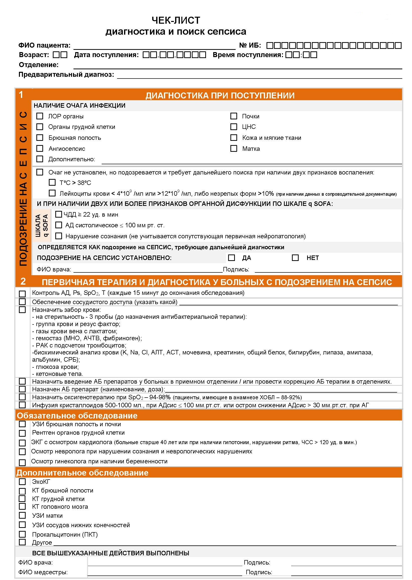
По показаниям
Чек-лист диагностика и поиск сепсиса
(обратная сторона)
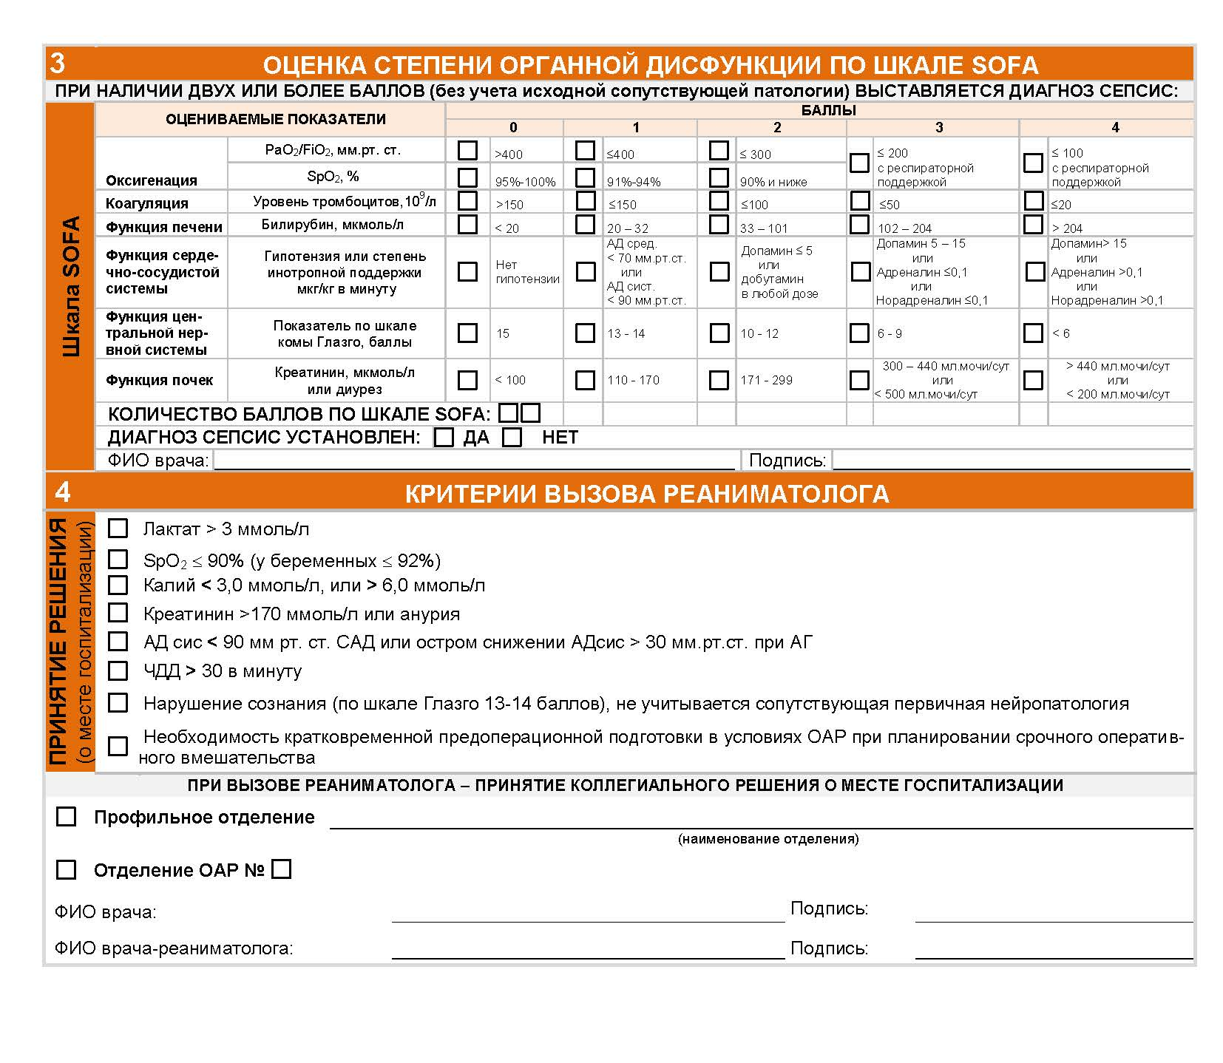
ПРИЛОЖЕНИЕ 2
Система классификации физического статуса пациентов Американского общества анестезиологов (ASA physical status classification system)
Таблица8
Классификация | Определения | Примеры
ASA 1 | Здоровый пациент | Здоровый, не курящий, мало употребляющий алкоголь.
ASA II | Пациент с легким  системным  заболеванием | Легкие заболевания только без существенных функциональных ограничений. Примеры включают в себя (но не ограничиваются ими): курильщик, социальный алкоголик, беременная, ожирение (<30 ИМТ <40), компенсированный сахарный диабет, контролируемая артериальная гипертензия, легкие заболевания дыхательной системы.
ASA III | Пациент с тяжелым  системным  заболеванием | Значимые ограничения функциональной активности. Примеры включают в себя (но не ограничиваются ими): плохо контролируемая артериальная гипертензия или субкомпенсированный сахарный диабет, ХОБЛ, патологическое ожирение (ИМТ >40), активный гепатит, алкогольная зависимость или злоупотребление алкоголем, имплантированный
 |  | кардиостимулятор, умеренное снижение фракции сердечного выброса, хроническая почечная недостаточность, требующая регулярного прохождения гемодиализа по расписанию. В анамнезе (более 3 мес.) инфаркт миокарда, инсульт, транзиторная ишемическая атака, ишемическая болезнь сердца или стентирование.
ASA IV | Пациент с тяжелым системным заболеванием, которое представляет собой постоянную угрозу для жизни | Примеры включают в себя (но не ограничиваются ими): инфаркт миокарда, инсульт, транзиторная ишемическая атака, ишемическая болезнь сердца или стентирование, текущая ишемия миокарда или тяжелая дисфункция клапанов сердца, резкое снижение фракции выброса, сепсис, ДВС-синдром, острая или хроническая почечная недостаточность, при не регулярном прохождении гемодиализа.
ASA V | Умирающий пациент. Операция по жизненным показаниям. | Примеры включают в себя (но не ограничиваются ими): разрыв аневризмы аорты, тяжелая политравма, внутричерепное кровоизлияние, острая ишемия кишечника при сопутствующей выраженной кардиальной патологии или полиорганной недостаточности.
ASA VI | Констатирована смерть мозга, органы удаляются для донорских целей.
Добавление буквы “E” обозначает неотложность хирургического вмешательства. Чрезвычайная ситуация определяется как существующая, когда задержка в лечении пациента приведет к значительному увеличению угрозы для жизни. Например: ASA 1 Е, II Е, III Е или IV Е. Класс ASA V,
как правило, всегда ASA V Е. Класс ASA VI Е не существует.

ПРИЛОЖЕНИЕ 3

Система APACHE II
Система АРАСНЕ является достаточно трудоемкой в использовании, и в 1985 г. авторы упростили оригинальную систему, что, впрочем, не снизило ее прогностического значения (Knaus et al., 1985). Такая упрощенная система получила название APACHE II, она апробирована на многоцентровом исследовании (13 клиник США), в которое были включены 5030 больных реанимационных отделений за период начала 80-х гг. Эта модификация состоит из 12 критериев, входивших в оригинальную версию, возраста и сопутствующих хронических заболеваний.
Оценка по системе APACHE II состоит из 3 частей:
- Экстренная оценка физиологических функций, которая осуществляется с помощью 12 показателей, полученных в течение первых 24 ч пребывания больного в ОРИТ. Для каждого физиологического параметра используется наиболее аномальный показатель в течение 24 ч перед операцией или проводимой оценкой. В тех случаях, когда какой-либо параметр не измерялся в течение 24 ч перед оценкой, используется последнее доступное измерение этого параметра. Если признак не измерялся вообще, он предполагается нормальным и оценивается в 0 баллов. Наибольшее отклонение от нормы каждого показателя, выраженное в баллах, суммируют для получения балльной оценки тяжести состояния пациента. Единственным субъективным показателем этой системы является шкала Глазго.
- Значение возраста оценивают по 6-балльной шкале.
3. При оценке влияния сопутствующих заболеваний баллы добавляют в следующих случаях:
– Печеночная недостаточность:
• цирроз печени, подтвержденный биопсией,
• портальная гипертензия,
• эпизоды желудочно-кишечных кровотечений, обусловленных портальной гипертензией,
• предыдущие эпизоды печеночной недостаточности, комы или энцефалопатии.
– Сердечно-сосудистая недостаточность: стенокардия напряжения, IV функциональный класс.
– Дыхательная недостаточность:
• выраженное ограничение физической активности вследствие хронических рестриктивных, обструктивных или сосудистых заболеваний,
• документированная хроническая гипоксия, гиперкапния, вторичная полицитемия, тяжелая легочная гипертензия,
• ИВЛ.
– Почечная недостаточность: пациент, находящийся на хроническом перитонеальном или гемодиализе.
– Иммунологически скомпрометированный организм:
• пациент, получающий терапию, которая снижает защитные силы организма (иммуносупрессия, химиотерапия, лучевая терапия, длительное использование стероидов, высокие дозы стероидов), или
• имеющий тяжелое заболевание, которое влияет на иммунную систему (злокачественная лимфома, лейкемия, СПИД).
При наличии какого-либо из перечисленных заболеваний добавляют 5 баллов больным неоперированным или после ургентных операций и 2 балла – в случае планового хирургического вмешательства. При этом недостаточность органа или системы и состояние иммуносупрессии должно предшествовать настоящей госпитализации, а не развиться в условиях стационара.

Показатель | Баллы
Показатель | +4 | +3 | +2 | +1 | 0 | +1 | +2 | +3 | +4
Ректальная температура, °С | ≥41 | 39-40,9 |  | 38,5-38,9 | 36-38,4 | 34-35,9 | 32-33,9 | 30-31,9 | ≤29,9
АД_{средн.}, мм рт.ст. | ≥160 | 130-159 | 110-129 |  | 70-109 |  | 50-69 |  | ≤49
ЧСС в минуту | ≥180 | 140-179 | 110-139 |  | 70-109 |  | 55-69 | 40-54 | ≤39
Частота дыхания в минуту | ≥50 | 35-49 |  | 25-34 | 12-24 | 10-11 | 6-9 |  | <5
Градиент А-а  pО₂ мм. рт. ст. при FiO₂ ³ 0,5 | ≥500 | 350-499 | 200-349 |  | <200
РаО₂ мм.рт.ст при FiO₂ < 0,5 |  |  |  |  | >70 | 61-70 |  | 55-60 | <55
рН артериальной крови | ≥7,7 | 7,6-7,69 |  | 7,5-7,59 | 7,33-7,49 |  | 7,25-7,32 | 7,15-7,24 | <7,15
Содержание НСО₃ в сывороте крови, ммоль/л * | ≥52 | 41-51,9 |  | 32-40,9 | 22-31,9 |  | 18-21,9 | 15-17,9 | <15
Содержание Na в сыворотке крови, ммоль/л | ≥180 | 160-179 | 155-159 | 150-154 | 130-149 |  | 120-129 | 111-119 | ≤110
Содержание К в сыворотке крови, ммоль/л | ≥7 | 6-6,9 |  | 5,5-5,9 | 3,5-5,4 | 3-3,4 | 2,5-2,9 |  | <2,5
Содержание креатинина в сыворотке крови, мг%** | ≥3,5 | 2-3,4 | 1,5-1,9 |  | 0,6-1,4 |  | <0,6
Показатель гематокрита, % | ≥60 |  | 50-59,9 | 46-49,9 | 30-45,9 |  | 20-29,9 |  | <20
Общее число лейкоцитов, ×10⁹/л | ≥40 |  | 20-39,9 | 15-19,9 | 3-14,9 |  | 1-2,9 |  | <1
Оценка по шкале Глазго | 15 – (количество баллов по шкале Глазго)

Система APACHE II (физиологические параметры)
Примечание: * – учитывается только при отсутствии данных газового состава крови; ** – при наличии почечной недостаточности баллы умножаются на 2

Оценка возраста
Возраст, годы | Баллы
<44 | 0
45-54 | 2
55-64 | 3
65-74 | 5
³75 | 6
Окончательный результат тестирования по системе APACHE II определяется суммой баллов 3 составных ее частей.
Показатель APACHE II = (общий острый физиологический показатель)[A] + (баллы возраста)[B] + (баллы хронических заболеваний)[C]:
АРАСНЕ II = [A] + [B] + [C].
Оценка по шкале APACHE II может быть конвертирована в вероятность летального исхода путем использования модели логистической регрессии по следующей формуле:
Х = -3,517 + 0,146 × APACHE II + (0,603 при ургентной операции, 0 при неургентной) + (диагностический коэффициент);
вероятность летального исхода = 1/ (1 + e^{–Х}).
Диагностические коэффициенты для оценки вероятности летального исхода определяют с учетом наличия оперативного вмешательства и пораженной системы. Всего предложено 56 категорий заболеваний.

Система АРАСНЕ II. Диагностические коэффициенты для оценки вероятности летального исхода
Группа | Заболевания | Коэффициенты
Неоперированные пациенты
Заболевания дыхательной системы | астма или аллергия | -2,108
Заболевания дыхательной системы | хронические обструктивные заболевания легких | -0,367
Заболевания дыхательной системы | некардиогенный отек легких | -0,251
Заболевания дыхательной системы | остановка дыхания | -0,168
Заболевания дыхательной системы | аспирация | -0,142
Заболевания дыхательной системы | токсическое поражение | -0,142
Заболевания дыхательной системы | эмболия легочной артерии | -0,128
Заболевания дыхательной системы | инфекции | 0
Заболевания дыхательной системы | опухоли | 0,891
Заболевания сердечно-сосудистой системы | гипертензия | -1,798
Заболевания сердечно-сосудистой системы | нарушения ритма | -1,368
Заболевания сердечно-сосудистой системы | застойная сердечная недостаточность | -0,424
Заболевания сердечно-сосудистой системы | геморрагический шок или гиповолемия | 0,493
Заболевания сердечно-сосудистой системы | поражения коронарных артерий | -0,191
Заболевания сердечно-сосудистой системы | сепсис | 0,113
Заболевания сердечно-сосудистой системы | остановка сердца | 0,393
Заболевания сердечно-сосудистой системы | кардиогенный шок | -0,259
Заболевания сердечно-сосудистой системы | расслаивающаяся аневризма аорты | 0,731
Травмы | политравма | -1,228
Травмы | черепно-мозговая травма | -0,517
Заболевания нервной системы | судорожные расстройства | -0,584
Заболевания нервной системы | интрацеребральная, субдуральная или субарахноидальная гематома | 0,723
Другие | передозировка лекарственных средств | -3,353
Другие | диабетический кетоацидоз | -1,507
Другие | желудочно-кишечное кровотечение | 0,334
Поражения жизненно-важных органов | метаболические или почечные расстройства | -0,885
Поражения жизненно-важных органов | дыхательные | -0,890
Поражения жизненно-важных органов | неврологические | -0,759
Поражения жизненно-важных органов | сердечно-сосудистые | 0,470
Поражения жизненно-важных органов | желудочно-кишечные | 0,501
Оперированные пациенты
Тип операции | политравма | -1,684
Тип операции | хроническое сердечно-сосудистое заболевание | -1,376
Тип операции | периферическое заболевание сосудов | -1,315
Тип операции | оперативное вмешательство на сердечных клапанов | -1,261
Тип операции | краниотомия по поводу новообразования | -1,245
Тип операции | почечная хирургия по поводу новообразования | -1,204
Тип операции | трансплантация почек | -1,042
Тип операции | черепно-мозговая травма | -0,955
Тип операции | оперативное вмешательство на грудной полости по поводу неоплазмы | -0,802
Тип операции | краниотомия по поводу интрацеребральной, субдуральной или субарахноидальной гематомы | -0,788
Тип операции | ламинэктомия или другое оперативное вмешательство на спинном мозге | -0,699
Тип операции | геморрагический шок | -0,682
Тип операции | желудочно-кишечное кровотечение | -0,617
Тип операции | оперативное вмешательство по поводу опухоли ЖКТ | -0,248
Тип операции | дыхательная недостаточность после оперативного вмешательства | -0,140
Тип операции | перфорация или обструкция ЖКТ | 0,060
Послеоперационные осложнения | сепсис | 0,113
Послеоперационные осложнения | остановка сердца | 0,393
Послеоперационные осложнения | остановка дыхания | -0,168
Поражения жизненно-важных органов | неврологические расстройства | -1,150
Поражения жизненно-важных органов | сердечно-сосудистые | -0,797
Поражения жизненно-важных органов | дыхательные | -0,610
Поражения жизненно-важных органов | желудочно-кишечные | -0,613
Поражения жизненно-важных органов | метаболические или почечные | -0,196
Оценка по Apache II / Приблизительная оценка смертности

0 - 4 баллов: | 4 % неоперабельный, 1% послеоперационный
5 - 9 баллов: | 8 % неоперабельный, 3 % послеоперационный
10 - 14 баллов: | 15 % неоперабельный, 7% послеоперационный
15 - 19 баллов: | 24 % неоперабельный, 12 % послеоперационный
20 - 24 баллов: | 40 % неоперабельный, 30 % послеоперационный
25 - 29 баллов: | 55 % неоперабельный, 35 % послеоперационный
30 - 34 баллов: | Приблизительно по 73 %
35 - 100 баллов: | 85 % неоперабельный, 88 % послеоперационный

ПРИЛОЖЕНИЕ 4
КРИТЕРИИ QSOFA:
- Системное артериальное давление ≤ 100 мм рт. ст.;
- Частота дыхания ≥ 22 в минуту;
- Любое нарушение сознания (< 14 баллов по Шкале комы Глазго).
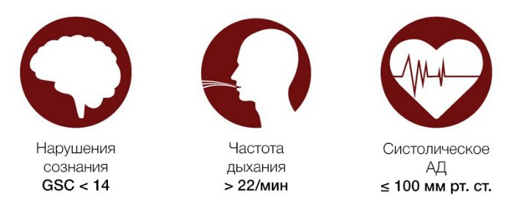
При наличии ≥ 2 баллов, а также признаков наличия инфекции необходимо обратить внимание на данного пациента и оценить вероятность сепсиса по развернутой шкале SOFA. Данная шкала в отношении определения органной дисфункции имеет специфичность 96 % и чувствительность 30 %, а в отношении определения смертности ― специфичность 91 % и чувствительность 50 %. По сравнению с критериями синдрома системного воспалительного ответа (ССВО/SIRS) данная шкала имеет большую специфичность, однако меньшую чувствительность.
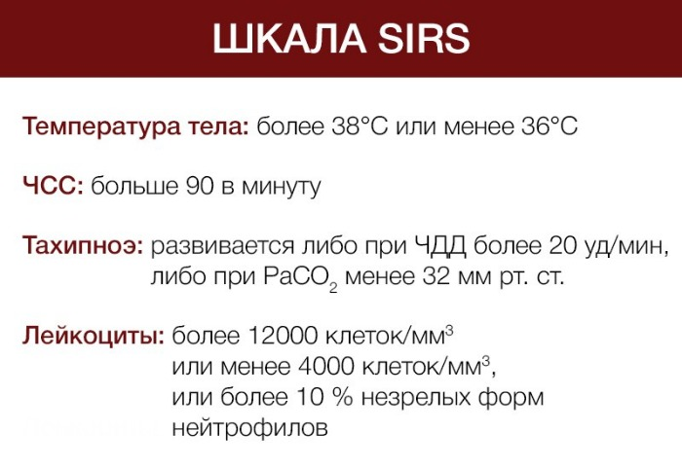
После прохождения скрининга и при наличии ≥ 2 баллов по qSOFA или сохранении подозрения на сепсис проводится оценка по развернутой шкале SOFA.

В критерии SOFA входит определение функций:
- Дыхания: отношение PaO2/FiO2;
- Коагуляции: уровень тромбоцитов;
- Печени: уровень билирубина;
- Сердечно-сосудистой системы: уровень артериального давления и инотропной поддержки;
- ЦНС: определение уровня по Шкале комы Глазго;
- Почек: уровень креатинина и диурез.
При наличии ≥ 2 баллов по развернутой шкале SOFA правомочно выставление сепсиса.
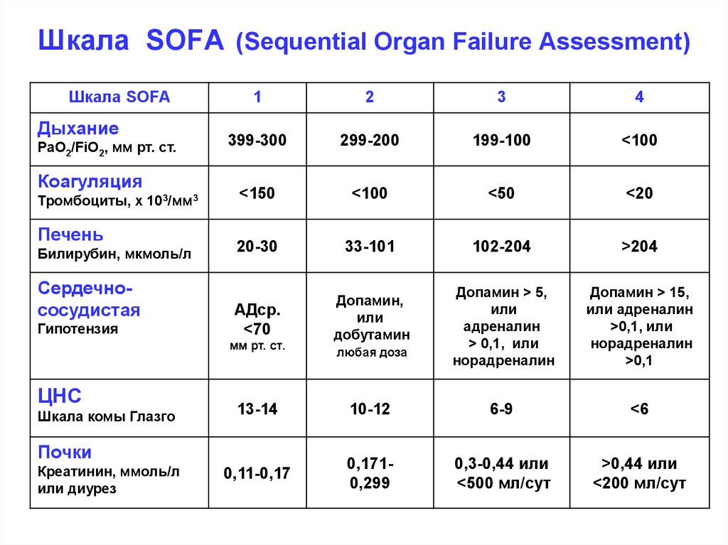
После выставления диагноза проводится начальная интенсивная терапия, важной частью которой является проведение массивной инфузии, далее определяется среднее артериальное давление (СрАД), а также уровень лактата. Среднее артериальное давление определяется по формуле: СрАД = САД – ДАД + ⅓ ДАД, где САД ― систолическое артериальное давление, а ДАД ― диастолическое артериальное давление. При необходимости применения вазопрессоров для поддержания адекватного среднего артериального давления ( ≥ 65 мм рт. ст.), а также при высоком уровне лактата ( > 2 ммоль/л) выставляется диагноз септический шок.

